Trường Cao đẳng Lý Tự Trọng Thành phố Hồ Chí Minh – mô hình Trường học thông minh trong thời kỳ hội nhập quốc tế

 | Ths. Nguyễn Khắc Huy
Từ khóa: | TÓM TẮT:
Trường Cao đẳng Lý Tự Trọng Thành phố Hồ Chí Minh, nhà trường thông minh, hội nhập quốc tế. | Nhắc tới truyền thống văn hóa - lịch sử và phát triển của Trường cao đẳng Lý Tự Trọng Thành phố Hồ Chí Minh không chỉ nêu những thành tựu trong thời gian qua, mà còn gắn những kết quả đạt được trong bối cảnh hiện tại. Hiện nay, với sự tác động của Cách mạng công nghiệp 4.0, Nhà trường đã từng bước chuyển mình phù hợp với xu thế của thời đại, xây dựng Nhà trường thông minh, tạo cơ sở nền tảng đào tạo nguồn nhân lực mới. Bài viết, trình bày về những thành tựu trong quá trình xây dựng Nhà trường thông minh tại Trường cao đẳng Lý Tự Trọng Thành phố Hồ Chí Minh trong giai đoạn hiện nay.

Đặt vấn đề
Một trong những yêu cầu cuộc Cách mạng 4.0 đã đặt ra là phải cải tiến nguồn nhân lực có trình độ cao cả về kiến thức và kỹ năng, hòa nhập và hợp tác với mọi đối tượng. Chính vì vậy, việc đổi mới căn bản, toàn diện giáo dục, xây dựng mô hình nhà trường thông minh để nâng cao năng lực dạy và học trở thành một yêu cầu khách quan và cấp bách cho các cơ sở giáo dục, trong đó có các cơ sở giáo dục nghề nghiệp. Đứng trước những cơ hội và thách thức của thời đại công nghệ số mang lại, với bề dày truyền thống hơn 50 năm đào tạo và phát triển, Trường Trường Cao đẳng Lý Tự Trọng Thành phố Hồ Chí Minh đã nhanh chóng nắm bắt cơ hội, từng bước chuyển mình và đạt được nhiều thành tích trong việc xây dựng môi trường giáo dục hiện đại, thân thiện, hoàn thiện xây dựng Nhà trường thông minh, ngày càng khẳng định vị thế của mình bằng chính những nỗ lực của cả tập thể trong suốt thời gian qua.

Nội dung

Trường cao Đẳng Lý Tự Trọng Thành phố Hồ Chí Minh – ngôi trường trường có bề dày truyền thống lịch sử
Tiền thân của Trường Cao đẳng Lý Tự Trọng Thành phố Hồ Chí Minh là Trường Dạy nghề trung học Lý Tự Trọng được thành lập ngày 1/2/1986. Sau đó, Trường Dạy nghề trung học Lý Tự Trọng được chuyển thành Trường trung học nghề Lý Tự Trọng theo Quyết định số 2426/QĐ-UB-NCVX ngày 31/3/1995 của Chủ tịch Uỷ ban nhân dân Thành phố Hồ Chí Minh. Ngày 16/3/1999, Trường được đổi tên thành Trường Trung học kỹ thuật Lý Tự Trọng Thành Phố Hồ Chí Minh theo Quyết định số 1485/QĐ-UB-VX của Chủ tịch Ủy ban nhân dân Thành phố Hồ Chí Minh.
Đến ngày 03/02/2005, Trường Cao Đẳng kỹ thuật Lý Tự Trọng Thành phố Hồ Chí Minh được thành lập trên cơ sở Trường Trung học Kỹ thuật Lý Tự Trọng Thành phố Hồ Chí Minh theo Quyết định số 621/QĐ-BGD&ĐT-TCCB của Bộ trưởng Bộ Giáo dục và Đào tạo.
Ngày 17/7/2017, theo Quyết định số 1130/QĐ-LĐTBXH của Bộ Lao động – Thương binh và Xã hội, Trường Cao đẳng Kỹ thuật Lý Tự Trọng Thành phố Hồ Chí Minh được đổi tên thành Trường Cao đẳng Lý Tự Trọng Thành phố Hồ Chí Minh cho đến nay [1].
Với giá trị cốt lõi của Trường hướng đến “Xây dựng môi trường giáo dục an toàn, lành mạnh, hình thành văn hóa Nhà trường với các giá trị cốt lõi: Nhân văn, sáng tạo, phát triển, bền vững trên cơ sở phát huy tinh thần dân chủ, ý thức tự giác của mỗi cán bộ, giảng viên, giáo viên, nhân viên và học sinh sinh viên, kết hợp với việc tăng cường hiệu lực quản lý trong mọi lĩnh vực hoạt động của Nhà trường”, hàng năm Nhà trường đều có các kế hoạch, chính sách dành cho cán bộ giảng viên nhằm nâng cao chất lượng giảng dạy, quan tâm tới sự phát triển năng lực của giảng viên đáp ứng đúng nhu cầu thị trường, nhu cầu của thời đại mới.
Trong suốt quá trình hình thành và phát triển, với sự nổ lực không ngừng, Trường Cao đẳng Lý Tự Trọng Thành phố Hồ Chí Minh đã đạt được rất nhiều bằng khen của Ủy ban nhân dân Thành phố, đặc biệt Trường vinh dự được Chủ tịch nước trao tặng danh hiệu Huân chương Lao động hạng Ba năm 1999 (theo Quyết định số 395 KT/CT ngày 09/11/1999) và Huân chương Lao động hạng Nhì năm 2004 (theo Quyết định số 500 KT/CTN ngày 02/08/2004).
Hiện nay Nhà trường đào tạo 43 ngành bậc Cao đẳng, 43 ngành bậc Trung cấp với các nhóm ngành: Điện – Điện tử , Cơ Khí, Động lực, Nhiệt lạnh, Công nghệ thông tin, May – Thời trang, Kinh tế, Tiếng Anh, Xây dựng, Du lịch và Khách sạn. Với đội ngũ giảng viên đủ về số lượng và chất lượng, nhà trường cam kết mang đến cho người học chất lượng đào tạo với học phí hợp lý. Với mục tiêu chất lượng giáo dục được đưa lên hàng đầu, Trường Cao đẳng Lý Tự Trọng Thành phố Hồ Chí Minh là nơi chuyên đào tạo nguồn nhân lực chất lượng cao đáp ứng nhu cầu của thành phố Hồ Chí Minh và các tỉnh phía Nam. Trong bối cảnh hội nhập quốc tế hiện nay, Nhà Trường luôn quan tâm và liên tục cải tiến chất lượng giáo dục; đào tạo nhân lực đáp ứng yêu cầu phát triển bền vững của xã hội.

Trường cao đẳng Lý Tự Trọng Thành phố Hồ Chí Minh chuyển mình xây dựng Nhà trường thông minh trong thời hội nhập quốc tế
Cách mạng 4.0 xuất hiện được xem là “thời kỳ vàng” cho sự phát triển chung của cả nước cũng như sự phát triển trong giáo dục nghề nghiệp, đặc biệt Cách mạng 4.0 đã tạo cho các giảng viên một môi trường làm việc, học tập năng động, sáng tạo. Trên cơ sở đó, Trường Cao đẳng Lý Tự Trọng cũng nhận được sự quan tâm của các Cơ quan ban ngành để thực hiện đúng sứ mạng là “Đào tạo nhiều loại hình phù hợp với người học; Cung cấp nguồn nhân lực có chất lượng cao đáp ứng nhu cầu xã hội; Kết hợp đào tạo với nghiên cứu khoa học và chuyển giao công nghệ”. Chính từ việc xác định đúng đắn hướng đi, Trường Cao đẳng Lý Tự Trọng Thành phố Hồ Chí Minh đã nắm bắt được những cơ hội thời đại mang lại, kịp thời đề ra các chủ trương, chính sách để từng bước hội nhập quốc tế.
Thứ nhất, về định hướng giáo dục:
Trên trang web chính thức của Nhà trường đã khẳng định sứ mạng, tầm nhìn và giá trị cốt lõi mà trường luôn hướng đến:
Sứ mạng: “Trường Cao đẳng Lý Tự Trọng TP. Hồ Chí Minh đào tạo nhiều loại hình phù hợp với người học; Cung cấp nguồn nhân lực có chất lượng cao đáp ứng nhu cầu xã hội; Kết hợp đào tạo với nghiên cứu khoa học và chuyển giao công nghệ”.
Tầm nhìn: “Xây dựng Trường Cao đẳng Lý Tự Trọng Thành phố Hồ Chí Minh có môi trường thân thiện, đủ năng lực cạnh tranh và hội nhập; Đáp ứng sự mong đợi của các bên liên quan bằng việc cung cấp các chương trình và dịch vụ tốt nhất; Phát triển thành cơ sở giáo dục nghề nghiệp chất lượng cao theo hướng tiên tiến, hiện đại, có vị trí xứng đáng tại Việt Nam và khu vực Asean”.
Giá trị cốt lõi: “Xây dựng môi trường giáo dục an toàn, lành mạnh, hình thành văn hóa Nhà trường với các giá trị cốt lõi: Nhân văn, sáng tạo, phát triển, bền vững trên cơ sở phát huy tinh thần dân chủ, ý thức tự giác của mỗi cán bộ, giảng viên, giáo viên, nhân viên và học sinh sinh viên, kết hợp với việc tăng cường hiệu lực quản lý trong mọi lĩnh vực hoạt động của Nhà trường” [2].
Sứ mạng, tầm nhìn, giá trị cốt lõi công khai thực sự là kim chỉ nam cho các hoạt động của Trường cũng như là động lực cho bản thân mỗi giảng viên phấn đấu.
Đặc biệt, để cụ thể hóa các nhiệm vụ phải thực hiện trong thời kỳ mới, Nhà trường đã ban hành Kế hoạch chiến lược phát triển Trường Cao đẳng Lý Tự Trọng Thành phố Hồ Chí Minh giai đoạn 2021 – 2025, tầm nhìn đến 2030 [3], trong đó xác định mục tiêu chung là: “tiếp tục đổi mới, tạo sự chuyển biến mạnh mẽ về tỷ lệ tuyển sinh, chất lượng đào tạo và hiệu quả giáo dục nghề nghiệp, nhất là đào tạo nguồn nhân lực chất lượng cao theo hướng ứng dụng, thực hành, bảo đảm đáp ứng nhu cầu nhân lực qua đào tạo cho thị trường lao động, góp phần nâng cao năng suất lao động, chất lượng tăng trưởng, sức cạnh tranh của nền kinh tế trong bối cảnh cuộc cách mạng công nghiệp lần thứ tư và hội nhập quốc tế”. Theo đó, Nhà trường đặt ra mục tiêu cụ thể cho từng giai đoạn đến 2021, 2025 và 2030 thông qua việc đánh giá những cơ hội, thách thức bối cảnh xã hội mang lại và từ thực tế hoạt động đào tạo của Nhà trường từ những năm trước. Bên cạnh đó, Nhà trường cũng ban hành Chương trình hành động của Trường cao đẳng Lý Tụ Trọng Thành phố Hồ Chí Minh năm 2021 và những năm tiếp theo [4].
Thứ hai, về những thành tựu Trường Cao đẳng Lý Tự Trọng đạt được trong quá trình xây dựng mô hình Nhà trường thông minh
Về đào tạo: Với sự nổ lực không ngừng trong chất lượng đào tạo nhiều năm qua, trường Cao đẳng Lý Tự Trọng Thành phố Hồ Chí Minh đã được nhiều chất lượng kiểm định giáo dục như: Giấy chứng nhận đạt tiêu chuẩn kiểm định chất lượng cơ sở giáo dục nghề nghiệp do Công ty cổ phần Kiểm định và Tư vấn giáo dục Việt Nam công nhận ngày 07/12/2020; Giấy chứng nhận đạt tiêu chuẩn kiểm định chất lượng chương trình đào tạo của chương trình đào tạo nghề Công nghệ chế tạo máy, trình độ cao đẳng do Công ty cổ phần Kiểm định và Tư vấn giáo dục Việt Nam công nhận ngày 17/12/2020 [5]. Kết quả này đã khẳng định chất lượng đào tạo của Trường nói chung cũng như là cơ hội cho các giảng viên của Trường được giảng dạy trong môi trường giáo dục chuyên nghiệp, chất lượng.
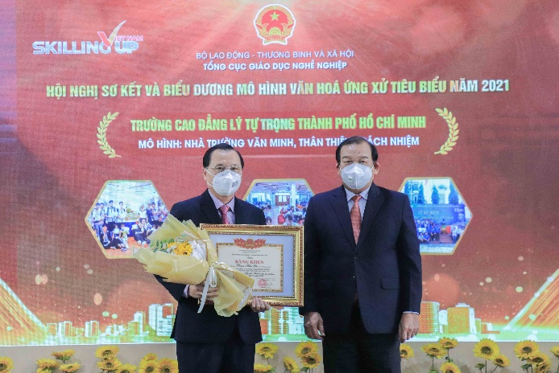
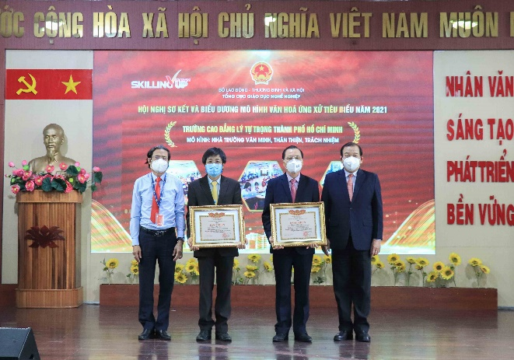
Mới đây nhất, vào ngày 16/9/2021, Trường Cao đẳng Lý Tự Trọng TP. Hồ Chí Minh vinh dự nhận bằng khen của Bộ Lao động Thương binh và xã hội về mô hình "Nhà trường văn minh - thân thiện - trách nhiệm" [6]. Mô hình là sự khẳng định thế mạnh về kinh nghiệm công tác, phong cách lãnh đạo tôn trọng, dân chủ và truyền cảm hứng tích cực cho đội ngũ của Đảng ủy – Ban Giám hiệu – cán bộ quản lý nhà trường , phong cách làm việc khoa học, giao tiếp chuẩn mực của CBGVNV và sự tích cực học tập – rèn luyện của sinh viên. Mô hình góp phần khẳng định thương hiệu, vị thế của Trường Cao đẳng Lý Tự Trọng TP. Hồ Chí Minh trong xã hội và định hướng mục tiêu xây dựng nhà trường phát triển bền vững. Chính từ những kết quả tốt đẹp do văn hoá nhà trường và văn hoá ứng xử mang lại, đã giúp phát huy tối đa các thế mạnh của Nhà trường trên con đường đổi mới toàn diện, nâng cao chất lượng nguồn nhân lực do trường đào tạo.
Hình 1&2: Một số hình ảnh tại buổi nhận bằng khen của Trường Cao đẳng Lý Tự Trọng Tp.HCM ngày 16-9-2021
Về cơ sở vật chất: Tọa lạc tại vị trí trung tâm quận Tân Bình, cơ sở vật chất của Trường Cao đẳng Lý Tự Trọng Thành phố Hồ Chí Minh ngày càng được đầu tư, nâng cấp. Nhà trường có khuôn viên với diện tích trên 5 hécta tọa lạc tại trung tâm Quận Tân Bình, trường có khuôn viên xanh rộng rãi, thoáng mát, yên tĩnh, phục vụ tất cả các nhu cầu học tập, vui chơi, tổng diện tích cho qui mô đào tạo trên 18.000 sinh viên và tuyển sinh hằng năm trên 8.000 sinh viên [7], trong đó: tổng diện tích khuôn viên là 5.064.66 m²; tổng diện tích sàn xây dựng trực tiếp phục vụ đào tạo là 35.130 m²; diện tích giảng đường, phòng học là 8.277,6 m²; diện tích thư viện là 2.750 m²; diện tích phòng thí nghiệm là 210 m²; diện tích nhà xưởng thực hành là 11.719 m²; diện tích sàn xây dựng KTX của trường là 6.090 m²; diện tích sân vận động là 8.700 m^{2.}
Đặc biệt, để đáp ứng đổi mới công nghệ theo yêu cầu Cách mạng 4.0, Nhà trường đã tăng cường liên kết hợp tác với các đơn vị doanh nghiệp bên ngoài để bổ sung thêm các trang thiết bị phục vụ cho giảng dạy như: Lễ đón nhận trài trợ 10 máy hàn của công ty Hồng Ký trao tặng nhằm phục vụ cho công tác đào tạo sinh viên khoa Cơ Khí (ngày 18-3-2021); lễ trao tặng xe Mitsubishi Outlander Plus phục vụ Đào tạo ngành Công nghệ Ô tô (ngày 13/10/2020) [8]; sự kiện hợp tác giữa Trường Cao đẳng Lý Tự Trọng Tp. Hồ Chí Minh với Trường huấn luyện Doanh nhân CEO Việt Nam trực thuộc CEO Việt Nam Holding nhằm đào tạo thế hệ nguồn nhân lực chất lượng cao mang tầm cỡ quốc tế giúp sinh viên phát huy được năng lực tư duy, khả năng sáng tạo, đáp ứng nhu cầu của xã hội [9].
Về nghiên cứu khoa học: Trong thời gian qua, hoạt động nghiên cứu khoa học ở trường phát triển mạnh mẽ, nhiều đề tài dự án khoa học công nghệ các cấp được triển khai, các hội thảo khoa học được triển khi ở cáp khoa, cấp trường. Đặc biệt Trường đã tổ chức một số hội thảo quốc tế liên quan đến đào tạo trong Cuộc cách mạng công nghiệp 4.0 như: Hội thảo khoa học COSS2020 (Conference on Smart Schools 2020) với chủ đề “Chuyển đổi mô hình đào tạo chất lượng cao về trường học thông minh trong bối cảnh công nghiệp lần thứ tư” nhằm nghiên cứu, thảo luận và đề xuất giải pháp Chuyển đổi mô hình đào tạo chất lượng cao ở nhà trường thông minh diễn ra ngày 28-11-2020; Hội nghị quốc tế ICSS2018 (International Conference on Smart Schools 2018) ngày 7-12-2018 nhằm tạo bước đột phá trong việc nâng cao chất lượng đào tạo nguồn nhân lực có trình độ cao trong bối cảnh Cách mạng công nghiệp 4.0 và đổi mới giáo dục nghề nghiệp Việt Nam [10].
Với định hướng ứng dụng, nhiều sáng kiến, giải pháp thiết thực đã được áp dụng trong giảng dạy như: Dự án về “Mô hình máy phay CNC” phát triển từ đề tài nghiên cứu khoa học cấp trường do KS. Nguyễn Minh Đức làm chủ nhiệm. Đáng chú ý trong năm 2020, với tinh thần chung tay phòng chống dịch bệnh Covid-19, giảng viên Khoa Điện – Điện tử đã hướng dẫn sinh viên chế tạo thành công “Máy đo thân nhiệt tích hợp máy rửa tay tự động kết hợp máy khai báo y tế” được ứng dụng trong thực tế và đạt Giải Nhất của cuộc thi Ý tưởng khởi nghiệp Startup kite do Tổng cục giáo dục nghề nghiệp tổ chức.
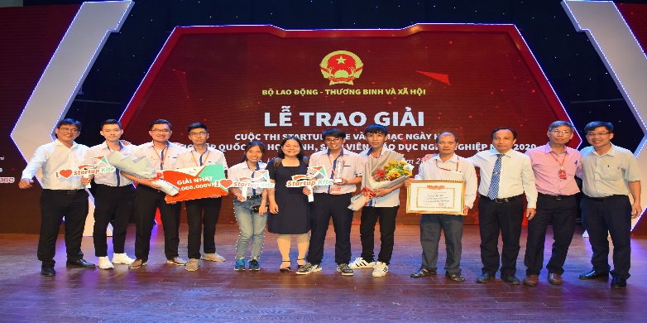

Hình 3. Giảng viên và sinh viên trườn nhận Giải Nhất của cuộc thi Ý tưởng khởi nghiệp Startup Kite

Một số giải pháp xây dựng Trường cao đẳng Lý Tự Trọng Thành phố Hồ Chí Minh trở thành trường học thông minh trong thời kỳ cách mạng công nghiệp 4.0
Để tiếp tục phát huy những thế mạnh đã làm được, Trường Cao đẳng Lý Tự Trọng Thành phố Hồ Chí Minh cần có những giải pháp cụ thể hơn trong việc xây dựng mô hình Nhà trường thông minh. Với cương vị là một giảng viên giảng dạy tại Khoa Cơ khí, bản thân vinh dự được trưởng thành dưới mái trường từ thời sinh viên, được các Thầy Cô dạy dỗ và chứng kiến sự thay đổi tùng ngày của Trường, cá nhân xin đề xuất một số giải pháp như sau:
Thứ nhất, chương trình đào tạo cần phù hợp vớ nhu cầu xã hội, theo hướng hội nhập quốc tế [11]. Hội nhập giáo dục quốc tế là yếu tố quyết định cho nâng cao chất lượng đào tạo. Vì vậy, Nhà trường cần tạo thêm nhiều mối quan hệ liên kết, hợp tác với các đối tác nước ngoài trong đào tạo nguồn nhân lực thông qua các khóa học liên kết ngắn hạn, cho sinh viên của Trường được đi học và tiếp xúc với môi trường đào tào ở nước ngoài. Bên cạnh đó, nội dung, chương trình dạy học cần được triển khai theo hướng mở, cho phép cập nhật thường xuyên về kiến thức trong và ngoài nước, nếu cần thiết có thể sử dụng giáo trình, học liệu nước ngoài một cách linh hoạt để mở mang sự hiểu biết cho người dạy và người học. Nội dung giảng dạy phải gắn chặt và phù hợp với yêu cầu thực tiễn ngành nghề mà người học đang theo đuổi. Đơn cử như ngành Cơ khí mà bản thân đang giảng dạy, cá nhân thường xuyên cập nhật các kiến thức mới về máy móc, thiết bị, tăng cường sử dụng tài liệu nước ngoài để nắm bắt thông tin.
Thứ hai, quan tâm, đầu tư đổi mới công tác truyền thông, thông tin từ nhiều kênh như trang web chính thức của trường, facebook, zalo, youtube.. Thời kỳ công nghệ số, việc sử dụng internet trở nên phổ biến và bắt buộc, vì vậy Nhà trường cần tập trung cho công tác giáo dục truyền thống, lịch sử, công tác giáo dục chính trị - tư tưởng cho sinh viên thông qua truyền thông. Đặc biệt hiện nay trong tình hình dịch bệnh, việc dạy và học chủ yếu qua hình thức trực tuyến, thì công tác giáo dục sinh viên thông qua phương tiện điện tử càng trở nên quan trọng để sinh viên nắm bắt được chủ trương, chính sách của Đảng, Nhà nước, Nhà trường, hạn chế các thông tin sai lệch. Bên cạnh đó, thông qua truyền thông cũng hỗ trợ công tác tuyển sinh của Nhà trường. Những hình ảnh đẹp khi Nhà trường trao tặng các gói quà cho sinh viên khó khăn trong đợt dịch bệnh, những giải thưởng mà các bạn sinh viên đạt được trong các cuộc thi sẽ góp phần tạo nên dấu ấn đẹp về Trường trong lòng các bạn sinh viên cũng như phụ huynh.
Thứ ba, nâng cao chất lượng đào tạo và nghiên cứu khoa học ứng dụng: để đáp ứng nhu cầu thời đại mới, Nhà trường có thể mở rộng thêm các ngành đạo tạo, các loại hình đào tạo của trường để tăng quy mô đào tạo, tạo nguồn lực phát triển của Trường [12]. Bên cạnh đó, tiếp tục phát huy thế mạnh đào tào song hành, kết hợp giữa Nhà trường và doanh nghiệp để tăng cường thời gin thực hành của sinh viên tại doanh nghiệp, thành lập các câu lạc bộ chuyên ngành để mời thêm các chuyên gia bên ngoài từ các doanh nghiệp, tạo cơ hội cho các sinh viên được tiếp xúc, làm quen và biết được nhu cầu hiện tại của các doanh nghiệp, từ đó có định hướng học tập đúng đắn. Đặc biệt việc phát triển “song hành” giữa Nhà trường với doanh nghiệp cần được tập trung vào các ngành trọng điểm để đạt hiệu quả cao hơn.
Thứ tư, đầu tư cơ sở vật chất theo tiêu chuẩn của trường học thông minh. Qua 50 năm phát triển, Trường Cao đẳng Lý Tự Trọng Thành phố Hồ Chí Minh đã “thay da đổi thịt”, cơ sở vật chất ngày càng khang trang. Tuy nhiên, để quá trình dạy và học theo mô hình Nhà trường thông minh đạt hiệu quả, Nhà trường cần đầu tư nhiều hơn nữa trang thiết bị dạy học, bởi có trang thiết bị dạy học tốt thì mới có thể tổ chức quá trình dạy học khoa học, huy động tối đa sự tham gia tích cực của người học. Đồng thời, thông qua việc bổ sung các cơ sở vật chất, trang thiết bị hiện đại, đặc biệt là các thiết bị mới đáp ứng yêu cầu cách mạng 4.0 sẽ tạo cho sinh viên môi trường học tập chủ động, thích ứng với sự thay đổi của xã hội.

Kết luận
Với sự cố gắng không ngừng nghỉ suốt nửa thập kỷ, những kết quả mà Trường Cao đẳng Lý Tự Trọng Thành phố Hồ Chí Minh đạt được là công sức của bao thế hệ Lãnh đạo, Cán bộ nhân viên, giảng viên, người lao động của Trường. Tinh thần dạy và học ấy vẫn tiếp tục được phát huy từng ngày, từng giờ, nhất là luôn có sự thay đổi để phù hợp với tình hình xã hội. Từ những thành tựu Nhà trường đạt được, có thể khẳng định Trường Cao đẳng Lý Tự Trọng Thành phố Hồ Chí Minh đã xây dựng Nhà trường thông minh đáp ứng yêu cầu cuộc cách mạng công nghiệp lần thứ tư.
Với quan điểm phát triển của Trường dựa trên ba nhân tố: “Đào tạo tronng xu thế hội nhập – Nghiên cứu khoa học ứng dụng và chuyển giao công nghệ - Hợp tác với doanh nghiệp”, hy vọng trong tương lai Trường Cao đẳng Lý Tự Trọng Thành phố Hồ Chí Minh tiếp tục gặt hái nhiều thành công, vững bước bước vào thời kỳ hội nhập thế giới.
TÀI LIỆU THAM KHẢO
[11] Phạm Ngọc Diễm (2019), Những nhân tố góp phần nâng cao năng lực của giáo viên, đổi mới phương pháp giảng dạy trong nhà trường thông minh tại Việt Nam, Tạp chí giáo dục nghề nghiệp, số 66-2019, trang 30-35.
[3] [12] Trường Cao đẳng Lý Tự Trọng Thành phố Hồ Chí Minh, Quyết định ban hành Kế hoạch chiến lược phát triển Trường Cao đẳng Lý Tự Trọng Thành phố Hồ Chi Minh giai đoạn 2021-2025, tầm nhìn đến 2030, Số 122 QĐ-LTT-TC, ngày 8/2/2021, tr.52.
[4] Trường Cao đẳng Lý Tự Trọng Thành phố Hồ Chí Minh, Chương trình hành động của Trường cao đẳng Lý Tự Trọng TPHCM năm 2021 và những năm tiếp theo, Số 138 /QĐ-LTT-TC, ngày 24/2/2021.
[1] ttps://www.lttc.edu.vn/ Giới thiệu chung
[2] ttps://www.lttc.edu.vn/ Tầm nhìn và các giá trị
[5] [6] [8] [9] [10] https://www.lttc.edu.vn/chuyen-muc-tin-tuc/tin-tuc-su-kien-2.html
[7] https://www.lttc.edu.vn/ Công khai giáo dục/ Năm học 2020-2021

Giảng viên Khoa Cơ khí - Trường Cao đẳng Thành phố Hồ Chí Minh Email: nguyenkhachuy@lttc.edu.vn

